
第２５４号
==============================
２０１０年５月１１日
==============================
Tel 03-3261-9007
Fax 03-3261-5453
国会改革法案の強行許すな！
・５月１２日 国会議員要請行動 １３時１５分
衆議院議面
・ １３日 街頭宣伝行動 １７時 新宿西口
・ ２１日 法案の提出許すな！院内集会
１５時～１６時 衆議院第２の第２
改憲手続法反対宣伝行動
○５月１７日 １７時～
○有楽町マリオン前

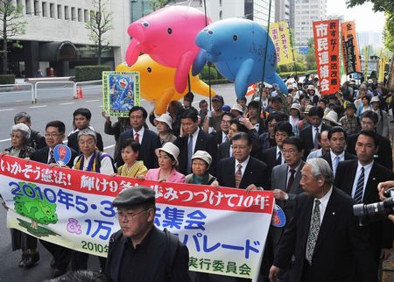
憲法記念日の五月三日、全国で「憲法改悪反対、９条守れ！」を掲げて、多彩に取り組みまれました。
東京の日比谷公会堂では、５･３憲法集会実行委員会が主催する憲法集会が開催され、四五〇〇人が参加。会場に入りきれない人々も、公会堂前
前に設置されたオーロラビジョンに見入りました。参加者は集会後、銀座をパレード、憲法守れとアピールしました。
神奈川では、憲法会議が主催する「県民の集い」に三五〇人が参加。埼玉では六〇〇〇人を越える人が連名で「憲法守れ」と意見広告を出す等、全国で沖縄の基地問題、安保改定五〇年と結んで創意ある取り組みが展開されました。
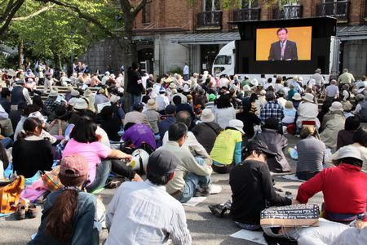
(上)パレード先頭(下)公会堂前（赤旗提供）

